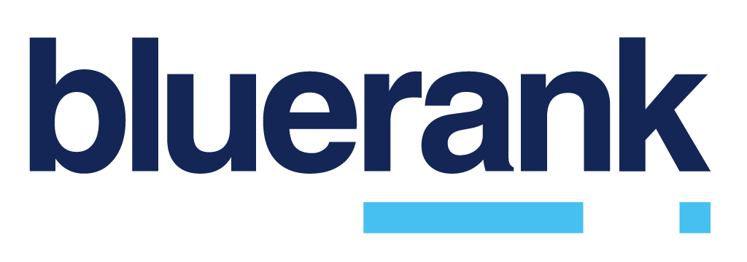
Krótki opis:
Bluerank to agencja 360, biznesowy partner największych firm w Polsce i na świecie. Od 17 lat wspiera marki w zakresie tworzenia i realizowania strategii marketingu internetowego w obszarach: SEM, SEO, Marketing Analytics, Performace Marketing, Content Marketing, Digital Strategy i Social Media Communication.
Bluerank planuje kompleksowe strategie obecności marek online w oparciu o zrozumienie ich biznesu i efektywne wykorzystanie idei Customer Journey. Wieloobszarowo, wielokanałowo odpowiada na potrzeby marek w zakresie całej ścieżki klienta, pomagają kształtować, najkorzystniejsze dla nich, decyzje zakupowe.
Do tej pory agencji zaufało ponad 100 wiodących światowych i polskich marek z sześciu kontynentów, wśród których są m.in. Mitsubishi Motors, Philips, Rainbow Tours, Mascus, Avon, Tchibo i PKO.

Pełna wersja:
Bluerank to agencja 360, biznesowy partner największych firm w Polsce i na świecie. Od 17 lat wspiera marki w zakresie tworzenia i realizowania strategii marketingu internetowego w obszarach: SEM, SEO, Marketing Analytics, Performace Marketing, Content Marketing, Digital Strategy i Social Media Communication.
Bluerank planuje kompleksowe strategie obecności marek online w oparciu o zrozumienie ich biznesu i efektywne wykorzystanie idei Customer Journey. Wieloobszarowo, wielokanałowo odpowiada na potrzeby marek w zakresie całej ścieżki klienta, pomagają kształtować, najkorzystniejsze dla nich, decyzje zakupowe.

Agencję tworzy zespół ponad 100 certyfikowanych specjalistów, którzy pracując w interdyscyplinarnych Zespołach Partnerskich, zapewniają naszym Partnerom spójną i kompleksową obsługę, skoncentrowaną na osiąganiu celów biznesowych.

Dostarczamy kompleksowe usługi z zakresu SEO, Performance Marketing, Marketing Analytics, Media Buying, Content Marketing, Social Media, Digital Strategy i Creation. Tworzymy także autorskie technologie i narzędzia marketingowe, stale dostosowując się do zmieniającej, cyfrowej rzeczywistości. Wiemy, że „success can be optimized!”.
Jesteśmy oficjalnym partnerem Google i Meta, a także m.in. Criteo, Nethansa oraz CHEQ.

Bluerank wspiera także marki w ekspansji zagranicznej. W tym celu zainicjował powstanie dwóch aliansów międzynarodowych, zrzeszających agencje digital marketingu z całej Europy: Digital Alliance i CEE Digital Alliance. Bluerank aktywnie działa także w największych organizacjach branżowych IAB Polska i Izbie Gospodarki Elektronicznej. Dzieli się swoją wiedzą współpracując z uczelniami, lokalnymi instytucjami i organizacjami.

W 2020 zajął drugie miejsce w Europie w rankingu najliczniej nagradzanych agencji w prestiżowym konkursie European Search Awards. Firma ma na swoim koncie także wiele innych prestiżowych nagród w konkursach m.in. Google Premier Partner Awards, MIXX Awards i Performance Marketing Diamonds.
Do tej pory agencji zaufało ponad 100 wiodących światowych i polskich marek z sześciu kontynentów, wśród których są m.in. Mitsubishi Motors, Rainbow Tours, Mascus, Avon, Tchibo, PKO i Unilever Food Solutions.

Poznaj nas lepiej na bluerank.com

